Ostéologie du membre inférieur
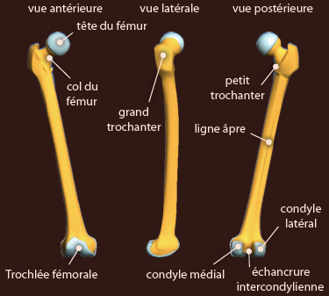
- Le fémur

C’est un os de la cuisse qui s’attache à l’acétabulum de l’os coxal. Il est long, plus oblique en bas et en dedans. Il est concave en AR ou convexe en AV car ça lui permet de mieux résister aux contraintes (comme le tibia).

De plus il est constitué de 3 parties :
- Extrémité supérieure
  - Tête (articulation hanche) recouverte de cartilage
  - Col
  - Grand trochanter (en dehors)
  - Petit trochanter (en dedans et en AR)

- Corps
  - Massif
  - Forme triangulaire ou prismatique qui permet d’être assez solide
  - Ligne âpre en AR (crête double avec bifurcation en haut et en bas) : zone d’insertion musculaire

- Extrémité inférieure :
  - Massive
  - Forme articulation du genou
  - Condyles (de la taille d’un œuf) – articulation tibia
  - Surfaces patellaires (ménisques) (1/4 de sphère en AV – articulation patella = rotule)
  - Tubérosités sur faces latérales et médiales des condyles
  - Surface patellaire et condyles recouverts de cartilage
  - Condyles plus plats vers l’AV → Favorise la stabilité en extension complète lorsqu’on est debout
  - Condyle plus arrondi vers l’AR → Favorise l’amplitude de la flexion du genou

L’extrémité supérieure:
- Le cartilage recouvrant la tête fémorale ne correspond pas parfaitement à l'articulation de la hanche. Il y a donc parfois une usure prématurée du cartilage car le cartilage est là pour limiter les frottements et l'un des moyens de régler le problème est de mettre une prothèse de hanche en métal. Le problème c'est qu'elles ont une durée de vie de 20 ans, donc pour une personne de 30, 40 ou 50 ans, il faut envisager un changement de la prothèse : lourde opération.
→ Pourquoi on a tant de problèmes au niveau des hanches? Une partie du cartilage ne sert à rien et une partie de l'articulation est en contact avec l'acétabulum mais n'est pas recouvert de cartilage : mauvaise correspondance.

- Correspondance obtenue en position de quadrupédie (flexion + rotation externe + abduction) => héritage = position parfaite pour la correspondance entre la tête du fémur et l'acétabulum. La conformation de notre hanche est due à notre héritage des quadrupèdes.

Sujet quadrupède :
- Hanche fléchie
- Légère abduction
- Légère rotation latérale
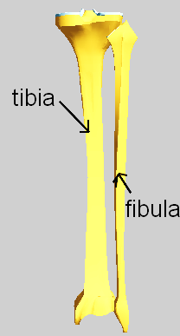
= correspondance des cartilages

- Le tibia et la fibula (ou péroné)
- Le tibia

- Extrémité supérieure en forme de pyramide
- Corps prismatique – Concave en AR (pour mieux encaisser les contraintes au niveau du genou)
- Plateau tibial (incliné vers l’AR) = face supérieure de la pyramide
- Plateau tibial = Articulation avec les condyles
- Mouvements des condyles au cours de la mobilisation du genou :
  - Reculent en flexion
  - Avancent en extension
  - Mouvement de type roulement – glissement

- Plateau tibial :
  - Epine tibiale et cavités glénoïdes guident et stabilisent les mouvements des condyles
  - Ménisques : moyen de stabilisation supplémentaire
  - Ménisques augmentent la surface de contact tibia – fémur et concavité des cavités glénoïdes
→ Blessures du footballeur +++
  - Les ménisques glissent sur les cavités glénoïdes
NB : Un cône osseux guide les déplacements des os

- Extrémité supérieure :
  - Tubérosité tibiale sur la face antérieure : Insertion ligament patellaire
  - Facette sur la face latérale : articulation fibula

- Extrémité inférieure :
  - Cubique, vrillée en dehors
  - Articulation avec « poulie » (talus : os du pied)
  - Bord médial extrémité inférieure : malléole médiale
  - Malléole médiale guide les mouvements de poulie
  - Surface articulaire avec le fibula
  - Face postérieure de l’extrémité inférieure du tibia recouverte de cartilage → Articulation cheville

- Le corps est concave en AR.

- La fibula

- Corps prismatique, vrillé en dehors
- Extrémité supérieure : Forme de pyramide → Articulation avec le tibia
- Extrémité inférieure : Malléole latérale
- Articulation de l’extrémité inférieure avec le tibia → Pas de cartilage (« pince »)
- Articulation de l’extrémité inférieure avec le talus → Cartilage

- La patella
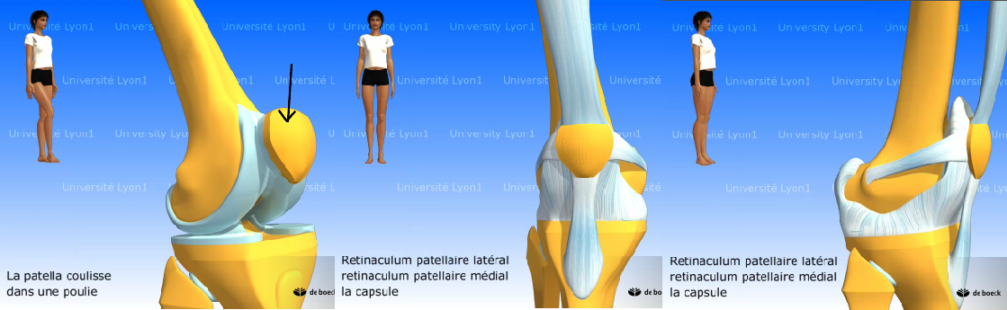
- Présentation

- Patella = rotule
- Os sésamoïde (forme de sésame)
- Coulisse dans une poulie (surface patellaire du fémur) comme une corde
- Le cartilage de la patella est très épais car en position de flexion notamment (squat), la patella va être plaquée en AR et peut subir des forces équivalentes à plusieurs 100aines de kilogrammes. Ceci limite l’usure. C’est un os difficile à casser.
- Face postérieure de la patella recouverte de cartilage très épais.
- Reçoit l’insertion du quadriceps
- Os mobile par rapport au tibia +++
- Le valgus physiologique favorise la subluxation (petite luxation physiologique car la forme inférieure favorise le fait que la patella se déplace de manière latérale) latérale de la patella
- Déplacement latéral au cours de la contraction du quadriceps car elle tire suivant l’axe du fémur (= valgus physiologique → Au niveau des genoux et des pieds)
- Contraction vaste médial (VM) limite ou évite le déplacement latéral de la patella
- Contraction vaste latéral (VL) accentue le déplacement latéral de la patella

- Douleur patello – fémorale → Déséquilibre entre le VM et le VL

- Instabilité de la patella maximale en légère flexion (peu calée) + rotation externe du tibia (ligament patellaire oblique en dehors). C’est dans ce genre de position qu’on se déchire les ligaments croisés.

- Liée au genou par :
  - Ligament patellaire (→ Tubérosité tibiale)
  - Ligaments reliés aux tubérosités des condyles (= retinaculums latéral et médial)
  - Capsule liée aux ménisques, fémur et tibia

- Rôles de la patella

- Sans patella :
  - Usure rapide du tendon
  - Puissance moindre du quadriceps

- Protège le tendon du quadriceps (frottement sur surface patellaire)
- Augmente l’efficacité du quadriceps (→ Etirement)
- Les forces de frottements augmentent considérablement en flexion – extension → Augmente le frottement sur la rotule
- Subit de fortes contraintes en flexion :
  - Compression contre surface patellaire (→ 400kg !!)
  - Etirement
  - Frottement

